NCU-RSS-1.5 Training使用說明書

1. 前往<https://github.com/ISSLLAB/NCU-RSS-1.5>，將此專案clone下來。

2. 安裝套件【注意: 只需安裝一次】

(1) 開啟CMD，切換至NCU-RSS-1.5-main

，並輸入下列指令。pip install -r requirements.txt

3. 修改Configs

前往/ NCU-RSS-1.5-main/configs，開啟config.py。

* train_on_all_frames: 設為True
* select_specific_parcels: 設為True，使模型使用先前選擇之邱塊作為訓練。
* shape :設為 (320, 320)
* total_parcel_amount: 設為15,000
* rice_cluster_n: 設為2
* non_rice_cluster_n: 設為2
* rice_ratio: 設為0.5
* round_number : 設為1
* batch_size : 設為64
* optimizer_learning_rate : 設為0.00001
* EPOCH_N : 設為40
* Data_root_folder_path: 設為"./data/train_test"。此路徑可更改。

4. 準備訓練資料

- 將PNG_Producing輸出之RSS15_Training_rice_mask 資料夾的內容(.png) 放在data\train_test\parcel_mask。data\train_test路徑可更改。

- 將PNG_Producing輸出之Training_NIRRG 資料夾的內容(.png)放在data\train_test\NRG_png。data\train_test路徑可更改。

- 將PNG_Producing輸出之RSS15_Training_selected_mask資料夾的內容 (.png)放在data\train_test\selected_parcel_mask。data\train_test路徑可更改。

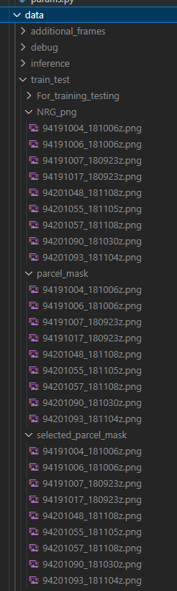

圖1. 輸入資料存放位置

5. 依序執行以下程式

- py generate_parcel_dataset_for_train_test.py

- py kmeans_cluster_for_train_test.py

- py random_sampling_for_parcel_dataset_for_train_test.py

- py train_and_val_model.py

完成訓練之模型model_val_acc.h5將存放於`data\train_test\For_training_testing\[H]x[W]\train_test`。

訓練紀錄將存放於data/logs。

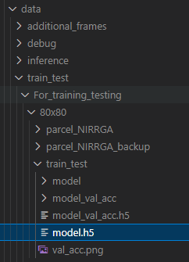

圖2. 模型存放位置